**PROJETO**

**CASA DE ACOLHIDA**

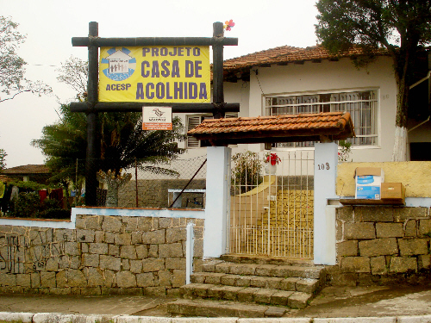

**ASSOCIAÇÃO ACOLHIDA COM ESPERANÇA DA GRANDE SÃO PAULO ACESP**



**2011**